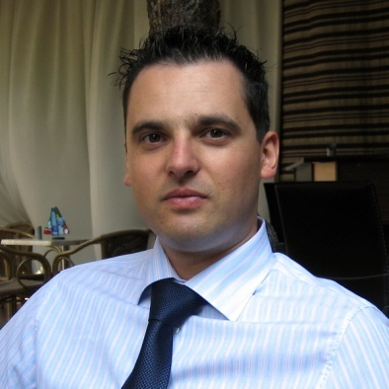 | Автобиография  на  Данаил Валериев Георгиев

Образование и обучение:
От 1991 до 1996 г. – Езикова гимназия – гр. Ловеч, немски и английски език
От 1997 до 1998 г. – ШЗО „Христо Ботев”, Плевен, Командир на взвод
От 1998 до 2003 г. – СУ “Св. Климент Охридски” Международни отношения, магистър
Януари 2002 г. – Учебен стаж – Министерството на отбраната, Отдел “Стратегия и анализ”, Дирекция “Планиране на отбраната”, София, България
От март до юли 2005 г. – Стаж в Немския Бундестаг (Internationales Parlamentspraktikum), сътрудник в бюрото на Ролф Крамер (СдПГ, Комисия по отбрана, Комисия по петициите), Берлин, Германия
От 2008 до 2011 г. – Участие в обучителната програма за експертни сътрудници на парламентарни комисии по сигурност и отбрана от Югоизточна Европа, Женевски център за демократичен контрол на въоръжените сили (DCAF Parliamentary Staff Advisers Programme for Southeastern Europe)
От 2012 до 2013 г. – Участие в обучителна програма за парламентаристи и сътрудници от парламентарни комисии по сигурност и отбрана от Западните Балкани, Женевски център за демократичен контрол на въоръжените сили (DCAF Framework Project - Fostering Parliamentary Oversight of the Security Sector in the Western Balkans)

Допълнителна квалификация, курсове, специализации и др.:
Юли 2004 г. – Участие в лятно училище „Европейска академия за политика за сигурност 2004”, Австрийски институт за европейска политика за сигурност, Виена, Австрия
Юли 2007 г. – Участие в VІІ-та Конференция „Млади Лидери” на Atlantik-Brücke e.V, от тогава – член на мрежата Young Leaders Network of Atlantik-Brücke e.V.
Април 2009 г. – Специализирана програма „Американско-европейски въпроси на сигурността”, Държавен департамент, САЩ (International Visitor Leadership Program)
Юни 2010 г. – Курс „Лидерство, иновативност и преговаряне: Критични стратегии за служители в публичния сектор, (Public Leaders) Executive education, Harvard Kennedy School;
Април 2011 г. – Курс „Форми на сътрудничество между администрацията, граждански и бизнес организации“, Институт за публична администрация

Трудов стаж:
От ноември 2002 до септември 2005 г. – Висш съвет на Българската социалистическа партия, Направление “Парламентарна дейност”, Политически организатор (Експертно подпомагане на народните представители в областите: Външна политика и международни отношения, сигурност и отбрана, Европейска интеграция).
От септември 2005 до август 2009 г. – Народно събрание, Комисия по отбрана, Старши експерт (Набиране и анализ на информация, изработване на оценки и становища, доклади и предложения по въпроси от областта на международната сигурност и отбраната, свързани със законодателната, контролната и представителната дейност на комисията).
От август 2009 до юни 2013 г. - Народно събрание, Комисия по външна политика и отбрана, Главен експерт (Набиране и анализ на информация, изработване на оценки и становища, доклади и предложения по въпроси от областта на външната политика, международните отношения, политиката за сигурност и отбрана, свързани със законодателната, контролната и представителната дейност на комисията. Ръководство на стажантската програма към Комисията).
От юни 2013 до юли 2013 г. - Министерство на отбраната, Парламентарен секретар (Член на политическия кабинет, координиращ връзките и работата на министерството с Народното събрание. Планиране, подготовка и координация на участието в парламентарния контрол, в законодателната и в други официални дейности на Народното събрание. Връзка с народни представители от различните партии и парламентарни групи, представени в парламента. Съветване на министъра по процедурни и други парламентарни въпроси).

Работа с чужди езици:
Немски език – много добро ниво
Английски език – много добро ниво

